- 创建一个数据库（项目用的）
- 创建一个用户信息表
字段：id，用户名，密码，邮箱，手机号，地区，性别，爱好，注册时间
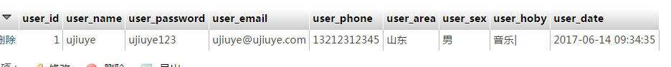
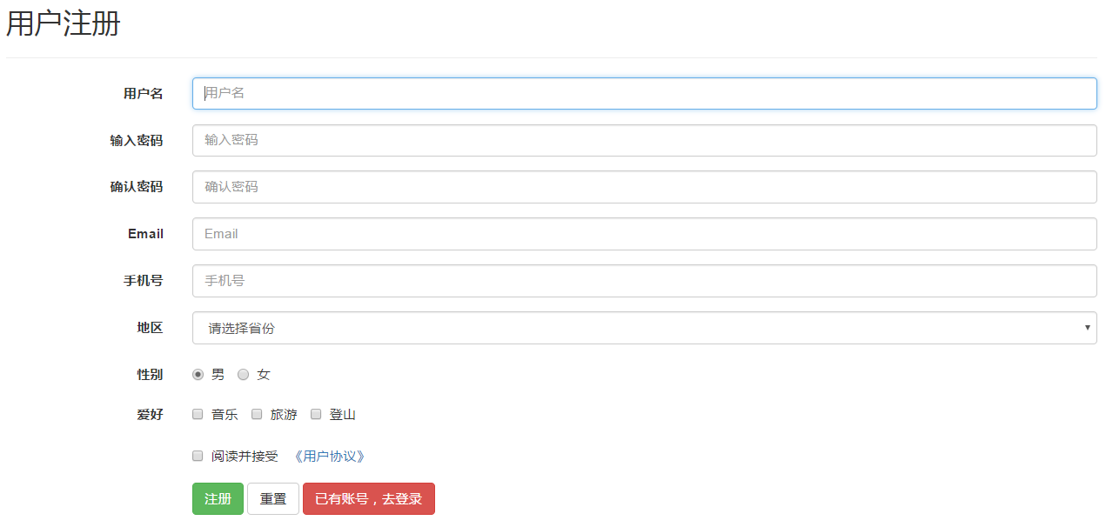

注册页面可以注册写入用户信息表。

相册：
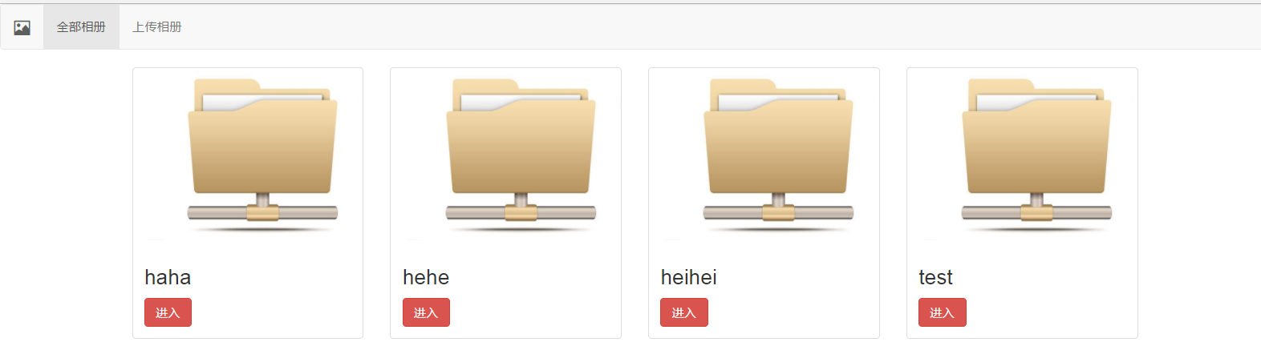

Opendir(photo/)
Readdir();

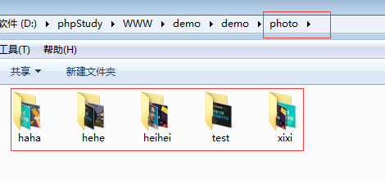

读取photo下的文件夹，点击进入的所有链接都是一个页面

Opnedir(Photo/get)

以文件夹名为参数传递给show页面

<a href="show_pic.php?photo=输入的文件夹名称" class="btn btn-danger">进入</a>

先去获取参数（get方式），获取到参数以后我就知道我应该查询那个文件夹里面的图片了

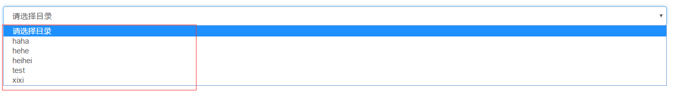
读取的是photo这个目录下所有的文件夹名称

Move_uploadede_file(临时文件目录，”photo/”+下拉框选择了那个+文件名)



Mkdir 添加之前先判断文件夹是否存在

